**Муниципальное казенное общеобразовательное учреждение**

**«Шауринская СОШ» Цунтинский район РД.**

**ОТКРЫТЫЙ УРОК**

**по русскому языку**

**3 класс**

**Тема:  «Правописание слов с непроизносимыми согласными  в корне».**

|  |  |
| --- | --- |
|  | ***Учитель начальных классов***  ***Тагирова Муъминат Валиевна*** |

**25.10.2018 г**

**с. Шаури**

**Тема:  «Правописание слов с непроизносимыми согласными  в корне».**

**Тип урока**: открытие  новых знаний.

**Цель:**  формировать у детей представление о словах с непроизносимыми согласными звуками в корне слова.

**Метапредметные:**

Способствовать развитию умения определять и формулировать тему и цель на уроке, проговаривать последовательность действий, оценивать правильность выполнения действия, планировать своё действие в соответствии с поставленной задачей.

**Предметные:**

Учить способам проверки написания слов с непроизносимыми согласными звуками.

Учить применять полученные знания грамотного письма.

**Личностные:**

Воспитывать интерес к предмету.

**Используемые приёмы, методы, технологии обучения**: проблемно-диалоговое обучение, индивидуальная, использование ЭОР.

**Формы организации познавательной деятельности учащихся**: побуждающий от проблемной ситуации диалог, использование ЭОР.

**ХОД УРОКА**

**1.Орг.момент**

-Здравствуйте, ребята! Учитель проверяет готовность к уроку.

Прозвенел звонок веселый.

Мы начать урок готовы.

Будем слушать, рассуждать

И друг другу помогать.

**Минутка чистописания.** Правописание строчных букв.(д,т,в,л)

**- Прочитайте буквы.**Найдите буквы д,т,в,л**.**

– Назовите эти буквы (д,т,в,л). Эти буквы будут нашими помощниками на протяжении всего урока.

А теперь напишем эти буквы.

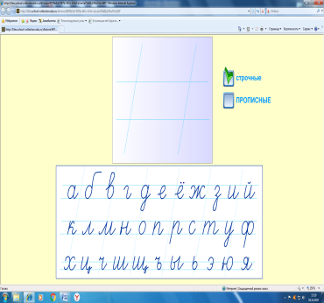 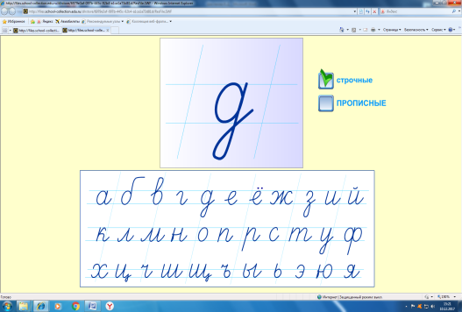 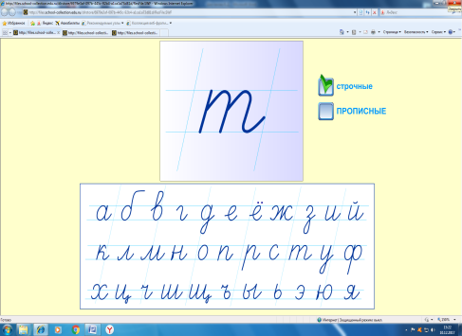

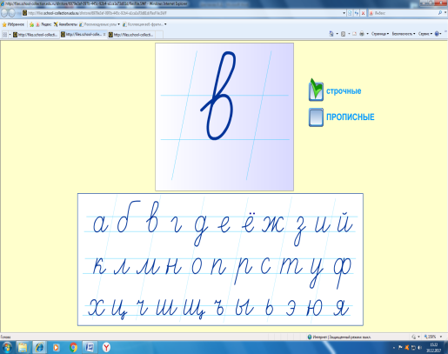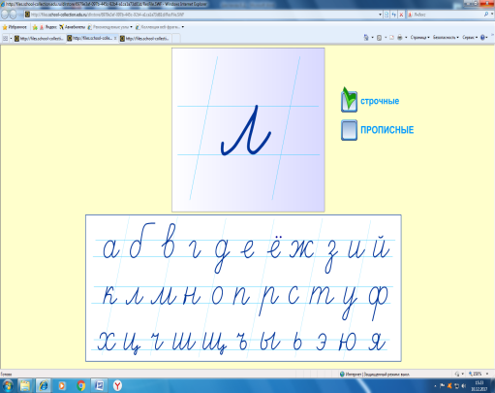

**2. Актуализация знаний. Формулирование темы урока.**

**На доске слова:** известный, вести, прелестный, прелести, местный, местечко, завистливый, зависть.

-Прочитайте эти слова так, как они пишутся.

-Прочитайте эти слова так, как они произносятся.

– Сравните произношение и написание этих слов. Какое противоречие вы заметили? (В корнях некоторых слов буква т пишется, но звук, обозначенный этой буквой, не произносится)

– Сформулируйте проблемный вопрос.

- Какой же у нас возникает вопрос? (Почему в словах звук [т] не произносится, а буква пишется?

**Учебная проблема как вопрос.**

-Что придётся выяснить? (Когда и какие согласные в корне могут быть непроизносимыми и надо ли писать на месте этого звука букву?)

**3. Коррекция выявленных затруднений.**

***I***- А как будем выяснять, надо в слове "местный" писать согласную или нет? (Подберём однокоренное слово так, чтобы после непроизносимого согласного стоял гласный: **место-местечко**. Гласный помогает услышать согласный[т].)

**Вывод:**Чтобы написать букву непроизносимого согласного, нужно подобрать однокоренные проверочные слова, где бы после этого согласного стоял гласный звук.

Сравните ваше предположение с учебником, прочитав текст в рамке.

- Подтвердилось ваше предположение? (Да)

**4. Физминутка**

А теперь сделаем разминку пальчиков.

Буквы ЛДТиВ взялись за руки уже. (Соединить пальцы рук по очереди.)

А за ними встать спешат буквы ДТВЛ в ряд. (Кисти рук скрестить и сдвигать.)

Следом хоровод ведут ТВЛиД идут. (Рукопожатия.)

А за ними чуть дыша ВЛДиТ спешат. (Хлопки, отсчитывая ритм.)

**5. Закрепление пройденного**

Коллективно с проговариванием выполняем задание:

Моро… и со…нце день чудес…ный!  
Ещё ты дремлешь дру… прелес…ный.

1. Наблюдение над произношением и написанием слов с непроизносимыми согласными.

Устно подберите проверочные слова, запишите в тетрадь только те слова в которых есть непроизносимые согласные. Перед каждым таким словом запишите проверочные слова.

Вку(сн)ый Чуде(сн)ый

Опа(сн)ый ужа(сн)ый

Че(сн)ый гру(сн)ый

Нена(сн)ый капу(сн)ый

Зве(зн)ый опа(сн)ость

Запа(сн)ой рукопи(сн)ый

**6.** Предлагаются ЭОР на проверку усвоения данной темы.

1. Интерактивное задание. Подбери проверочное слово

Учащиеся выполняют задания.

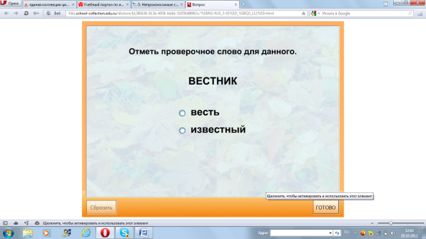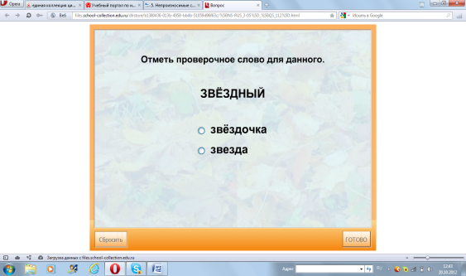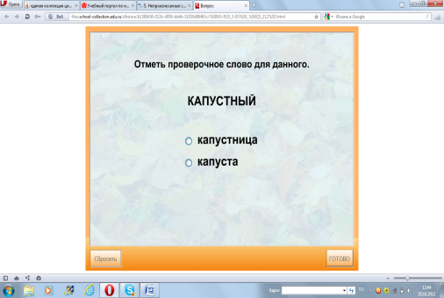

На экране слова. Отметить проверочное слово

Учащиеся подбирают проверочные слова.

1. Учащиеся выполняют тест

|  |
| --- |
|  |

**Тест** «Непроизносимые согласные».

1. Укажи слово с непроизносимым согласным Т:   
1) опас...ность  
2) мес...ный   
3) чудес...ный  
  
2. В каком слове нет непроизносимого согласного?   
1) со...нце  
2) ненас...ный  
3) интерес...ный  
  
3. в каком слове есть непроизносимый согласный В?   
1) уча...ствовать  
2) чу...ство  
3) путеше...ствовать  
  
4. Укажите слово с непроизносимым согласным Т:  
1) окрес...ность  
2) небес...ный  
3) ужас...ный  
  
  
5. В каком слове нет непроизносимого согласного?   
1) звёз...ный  
2) ярко блес...нул  
3) здра...ствуйте

**7. Итог урока**

-  Какова тема нашего урока?  (*Непроизносимые согласные в корне слова*.)

-  Какова цель нашего урока?  (*Учимся проверять и грамотно писать слова с непроизносимым согласным в корне слова.*) Да, мы учились грамотно писать эти слова.

-  Как не ошибиться в написании слов с непроизносимым согласным звуком?

 - Необходимо подобрать такое однокоренное слово, чтобы непроизносимый согласный звук стал произносимым.

**8.  Домашнее задание.**

**9. Рефлексия деятельности.**

Перед вами три конверта, у каждого из вас на парте лежат квадратики с вашим именем. Кто уже умеет проверять непроизносимую согласную в корне слова, нужно опустить жетончик в зелёный кармашек, кому необходимо ещё дома поучить, опускает жетончик в жёлтый кармашек, а кому требуется ещё раз объяснить, опустите жетончик в красный кармашек.

**Обоснование применения ЭОР**

Использование ЭОР на уроках русского языка позволяет разнообразить формы работы, деятельность учащихся, активизировать внимание, повышает творческий потенциал личности. Построение схем, таблиц, презентаций позволяет экономить время, более эстетично оформить материал. Использование ЭОР позволяет осуществить задуманное, сделать урок более результативным, чем при использовании традиционных методов.

**Минутка чистописания.** Правописание строчных букв. (д,т,в,л)

ЦОР «Каллиграфия» позволяет формировать динамический образ букв при обучении письму. Это демонстрационный экран, на котором изображается в динамике сам процесс написания письменных заглавных и строчных букв.   
ЦОР призван оказать помощь учителю в организации как уроков письма в первом классе, так и уроков каллиграфии во втором классе, а далее может периодически использоваться на уроках русского языка. В нем представлены прописные и строчные буквы в алфавитном порядке. Движущийся курсор имитирует движение руки при написании буквы. Наиболее сложный элемент в написании букв – «двойная обводка» - выделена красным курсором. Учитель может комментировать это движение, стоя лицом к классу, многократно повторять показ, обращать внимание на сложные элементы, на соотношение элементов, организовывать обучение учащихся «письму по воздуху», письму под счет.

**Интерактивное задание. Подбери проверочное слово**

Данный ЭОР используется на уроке для освоения и закрепления знаний обучающихся по новой теме, способствует успешному усвоению учебного материала учащимися. Работу класса с данным ЭОР можно организовать фронтально, в форме общего обсуждения на этапе закрепления нового материала, также можно дать учащимся для индивидуального выполнения.